RENCANA PELAKSANAAN PEMBELAJARAN ( RPP )
KURIKULUM 2013 (3 KOMPONEN) REVISI 2020
(Sesuai Edaran Mendikbud Nomor 14 Tahun 2019)

Satuan Pendidikan : SD/MI
Kelas / Semester : 3 /1
Tema : Kewajiban dan Hakku (Tema 4)
Sub Tema : Kewajiban dan Hakku di Sekolah (Sub Tema 2)
Muatan Terpadu : Bahasa Indonesia, Matematika, SBdP
Pembelajaran ke : 3
Alokasi waktu : 1 hari

- TUJUAN
- Dengan membaca soal cerita, siswa dapat menentukan dua bilangan yang selisihnya diketahui dengan tepat.
- Dengan mengamati contoh siswa dapat membuat pengurangan dua bilangan cacah yang hasilnya ditentukan sendiri dengan tepat.
- Dengan mengamati teks, siswa dapat menemukan ungkapan atau kalimat saran, masukan, dan penyelesaian masalah (sederhana) yang menyatakan permasalahan di sekolah dengan tepat.
- Dengan menemukan kalimat yang menunjukkan penyelesaian masalah, siswa dapat menyatakan secara lisan ungkapan atau kalimat saran, masukan, dan penyelesaian masalah (sederhana) di sekolah dengan percaya diri.
- Dengan mengamati gerakan kaki, siswa dapat mengidentifikasi gerak cepat kaki dalam suatu tari.
- Setelah mengamati gerak kaki, siswa dapat memeragakan gerak cepat kaki dalam suatu tari.
- Dengan menyimpulkan apa yang telah mereka pelajari hari ini, siswa dapat memiliki pemahaman akan keberadaannya sebagai makhluk Tuhan yang saling membutuhkan satu sama lain dan perlu memiliki sikap saling tolong menolong dan bertanggung jawab.Media dan Alat Pembelajaran

- KEGIATAN PEMBELAJARAN
Kegiatan | Deskripsi Kegiatan | Alokasi  Waktu
Kegiatan  Pendahuluan | - Kelas dimulai dengan dibuka dengan salam, menanyakan kabar dan mengecek kehadiran siswa  - Kelas dilanjutkan dengan do’a dipimpin oleh salah seorang siswa. Siswa yang diminta membaca do’a adalah siswa siswa yang hari ini datang paling awal. (Menghargai kedisiplikan siswa/PPK).  - Siswa diingatkan untuk selalu mengutamakan sikap disiplin setiap saat dan menfaatnya bagi tercapainya sita-cita.  - Menyanyikan lagu Garuda Pancasila atau lagu nasional lainnya. Guru memberikan penguatan tentang pentingnya menanamkan semangat Nasionalisme.  - Pembiasaan membaca/menulis 15-20 menit Mengaitkan Materi Sebelumnya dengan Materi yang akan dipelajari dan diharapkan dikaitkan dengan pengalaman peserta didik (Apersepsi)  - Memberikan gambaran tentang manfaat mempelajari pelajaran yang akan dipelajari dalam kehidupan sehari-hari. (Motivasi) | 15  menit
Kegiatan  Inti | Ayo Mencoba  - Siswa mengamati gambar daun yang berguguran. Siswa memperkirakan berapa banyak daun yang berguguran setiap hari? Tentu banyak, bisa lebih dari 1000.  - Guru menyampaikan bahwa setiap hari daun di sapu dan dibuang di tempat sampah atau dibuat kompos. Namun selalu saja ada daun yang tertinggal di halaman sekolah. Ajak siswa memperkirakan berapa daun yang sudah tersapu, daun yang gugur, dan berapa daun yang masih tertinggal di halaman sekolah.  - Buatlah perkiraan dari bilangan yang kecil. Andai daun tersisa 10 helai, berapa kemungkinan daun yang gurgur dan tersapau? Arahkan siswa menjawabdengaan proporsional. banyak daun tersisa pasti lebih sedikit dari banyak daun yang tersapu. Jawaban siswa bisa jadi 90 yang gugur dan 80 yang tersapu. ajak siswa berlatih dengan angka yang berbeda.  - Siswa mengamati permasalahan pada buku dan mencoba memecahkan beberapa permasalahan yang ada.  (Critical Thinking and Problem Solving)  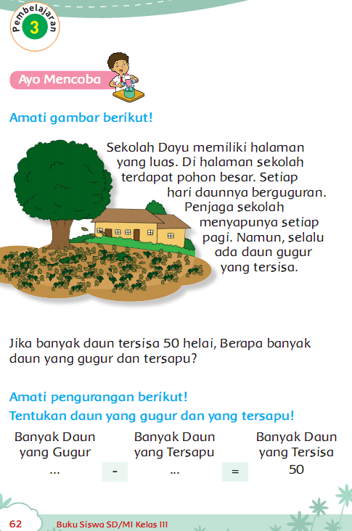  Ayo Mengamati  - Dengan mengamati permasalahan pada kegiatan sebelumnya, siswa membuat contoh permasalahan lain sesuai dengan kreasinya. Biarkan siswa menentukan sendiri bilangan-bilangannya. Dapat dimulai dari bilangan yang sederhana hingga ribuan.  (Creativity)  Ayo Membaca  - Guru meminta siswa mengamati teks tulis pada buku. Siswa membaca teks dengan suara senyap.  - Sambil membaca mintalah siswa menandai kalimat yang menyatakan masalah, ungkapan penyelesaian masalah ataupun saran.  Ayo Mencoba  - Setelah mendapat kesempatan membaca dalam beberapa menit dan menemukan kalimat yang menunjukkan masalah dan cara penyelesaiannya, siswa menjawab pertanyaan pada teks secara lisan.  - Beri kesempatan kepada beberapa siswa untuk menyampaikan pendapatnya. Kemudian tutup dengan menyebutkan kalimat yang menunjukkan masalah pada teks dan cara penyelesaiannya.  - Jika memungkinkan, minta siswa menyebutkan salah satu masalah di sekolah mereka yang berkaitan dengan keindahan sekolah. Minta mereka memberi saran penyelesaiannya.  Ayo Menari  - Guru bertanya apa yang dilakukan siswa saat memunguti daun di halaman sekolah. Siswa melakukan gerakan maju mundur, ke kiri dan kanan, gerakan yang indah jika diperagakan.  - Mintalah siswa mengingat kembali gerakan-gerakan tari yang sudah dipelajari sebelumnya.  - Mintalah siswa memeragakan beberapa gerakan tersebut. Gerakan kaki maju dan mundur, bergerak ke kiri dan ke kanan. Lakukan dengan pelan, dengan cepat, dengan tekanan. Lakukan juga untuk gerakan tangan dan kepala.  - Mintalah siswa memeragakan gerakan yang bervariasi secara berulang-ulang.  - Setelah siswa dapat melakukan gerakan dengan lancar dan kompak, minta siswa membuat rangkaian gerakan kaki, tangan dan kepala sehingga membentuk satu rangkaian gerakan yang indah.  - Minta siswa terus berlatih sambil diiringi lagu daerah yang mereka sukai.  - Minta siswa terus berlatih sehingga gerakan dapat dilihat sebagai sebuah tarian kreasi yang indah.  - Jika memungkinkan mintalah siswa memeragakan tarian dengan kostum yang indah di depan teman-teman sekolahnya. Bisa juga dengan mengundang orang tua.  (Creativity and Innovation) | 140  menit
Kegiatan  Penutup | - Siswa mapu mengemukan hasil belajar hari ini  - Guru memberikan penguatan dan kesimpulan  - Siswa diberikan kesempatan berbicara /bertanya dan menambahkan informasi dari siswa lainnya.  - Menyanyikan salah satu lagu daerah untuk menumbuhkan nasionalisme, persatuan, dan toleransi.  - Salam dan do’a penutup di pimpin oleh salah satu siswa. | 15  menit

- PENILAIAN (ASESMEN)
Penilaian terhadap materi ini dapat dilakukan sesuai kebutuhan guru yaitu dari pengamatan sikap, tes pengetahuan dan presentasi unjuk kerja atau hasil karya/projek dengan rubric penilaian.

Mengetahui  Kepala Sekolah,  NIP. | , Juli 2020  Guru Kelas 3  NIP.

LAMPIRAN

Penilaian terhadap proses dan hasil pembelajaran dilakukan oleh guru untuk mengukur tingkat pencapaian kompetensi peserta didik. Hasil penilaian digunakan sebagai bahan penyusunan laporan kemajuan hasil belajar dan memperbaiki proses pembelajaran. Penilaian terhadap materi ini dapat dilakukan sesuai kebutuhan guru yaitu dari pengamatan sikap, tes pengetahuan dan presentasi unjuk kerja atau hasil karya/projek dengan rubric penilaian sebagai berikut.

- Penilaian Pengetahuan
- Menyelesaikan soal pengurangan (latihan pada buku siswa)
- Menyebutkan kalimat yang menunjukkan masalah dan penyelesaiannya
- (latihan pada buku siswa)

- Penilaian Keterampilan
- Rubrik membuat permasalahan matematika
No | Kriteria | Baik sekali | Baik | Cukup | Perlu bimbingan
No | Kriteria | 4 | 3 | 2 | 1
1 | Menentukan  jumlah hari | Jumlah hari  antara 901-1000 | Jumlah hari  antara 701-900 | Jumlah hari  antara 501-  700 | Jumlah hari di bawah angka 500
2 | Isi | Menuliskan lima  kemungkinan  jawaban | Menuliskan  empat  kemungkinan  jawaban | Menuliskan  tiga  kemungkinan  jawaban | Menuliskan  dua atau  kurang  kemungkinan  jawaban

- Rubrik kegiatan menari
No | Kriteria | Baik sekali | Baik | Cukup | Perlu bimbingan
No | Kriteria | 4 | 3 | 2 | 1
1 | Penguasaan  gerak | Siswa  memeragakan  gerak melangkah  kedepan, ke  belakang, ke  samping kiri, ke  samping kanan | Siswa hanya  memeragakan  tiga jenis  gerakan | Siswa hanya  memeragakan  dua jenis  gerakan | Siswa belum  mau menari
2 | Penampilan | Memeragakan  gerakan dengan  lembut, ada  tekanan, runut,  bersemangat | Memenuhi tiga  kriteria | Memenuhi  dua kriteria | Memenuhi  satu kriteria

- SUMBER DAN MEDIA
- Buku Pedoman Guru Tema 4 Kelas 3 dan Buku Siswa Tema 4 Kelas 3 (Buku Tematik Terpadu Kurikulum 2013, Jakarta: Kementerian Pendidikan dan Kebudayaan, 2018).
- Media Ajar Guru Indonesia SD/MI untuk kelas 3
- Selendang untuk menari
- Kaset lagu-lagu daerah
- Foto atau gambar kegiatan di waktu luang (bersepeda, olahraga, berkebun)
- Buku teks

Refleksi Guru

